
Colegio Abraham Lincoln Arica
Historia y Geografía
2º Medio
Carlos Barra Espinoza

Guía de trabajo
Periodo de entreguerras 1917-1939

Nombre: ___________________________________________Curso: _________ fecha: __________

Objetivos:
• Comprender las principales transformaciones sociales y culturales del periodo de entreguerras.
• Analizar las causas de la crisis económica del año 1929.

Arte y cultura en el siglo XX Arte y cultura

El siglo pasado trajo cambios clave en la forma en la que los seres humanos comprendemos el mundo y el arte. Tras la primera guerra mundial, la cultura occidental inició una profunda transformación que se acelerará tras la segunda guerra mundial. Este complejo proceso ha afectado en mayor o menor medida a otras civilizaciones.

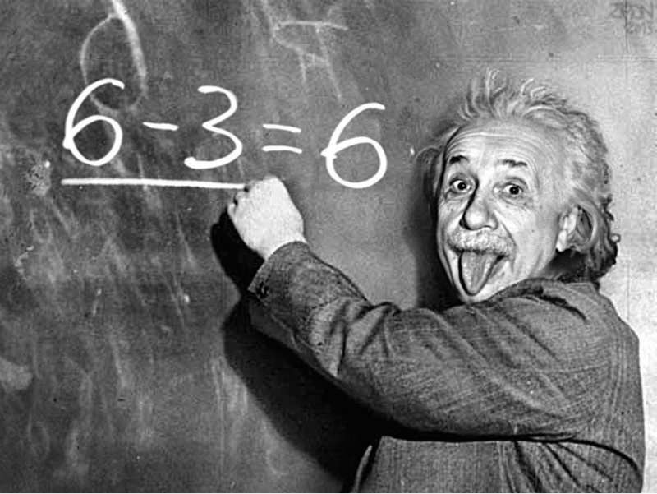
La Teoría de la Relatividad de Albert Einstein cambió la percepción del tiempo y el universo. Los cambios en medicina han permitido reducir la mortalidad de forma impensable en los siglos anteriores. Los avances en los transportes han tenido su mejor ejemplo en algo que durante siglos ha sido un anhelo de la humanidad: el viaje a la Luna en 1969. Posteriormente otros viajes espaciales han seguido la investigación del universo Las nuevas tecnologías han permitido desde construir edificios inauditos como el Empire State en Nueva York o los nuevos rascacielos como las Torres Petrona en Malasia o el Burj Dubái en Dubái que alcanza la inaudita altura de 818 metros. De los fonógrafos y cinematógrafos hemos pasado a los DVD y al MP3. El cine y la música se han convertido en industrias de masa que alcanzan a cualquier ser humano de cualquier lugar del mundo. Por supuesto, la extensión de los ordenadores e Internet está implicando tales transformaciones que algunos hablan de una nueva civilización ligada a las nuevas tecnologías.

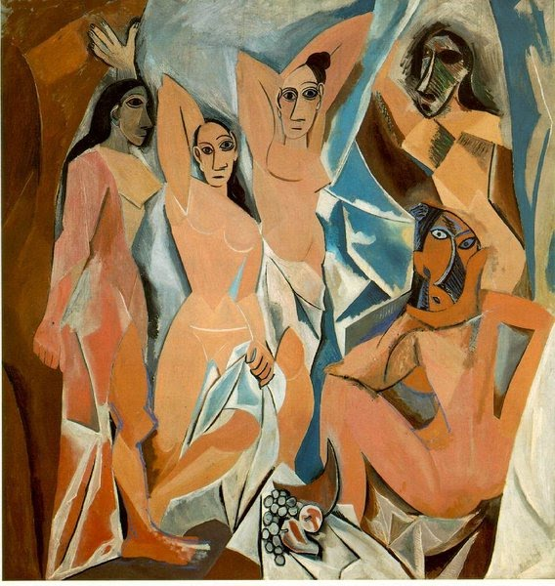
LAS PRIMERAS VANGUARDIAS

El nuevo siglo trajo una nueva forma de pintura. Tras la primera guerra mundial, las “vanguardias históricas”, escuelas artísticas como el cubismo, el fauvismo, el expresionismo, el dadaísmo o el futurismo, trastornaron completamente la visión tradicional del arte. El español Pablo Picasso es la figura clave en esta revolución artística. Su cuadro de 1907, Las señoritas de Aviñón, inició el camino hacia la destrucción de lo que había sido el arte durante siglos. El cubismo (1907-1914) de Picasso, Juan Gris o Braque descompuso la realidad en planos y figuras geométricas superpuestas en el lienzo rompiendo la visión tradicional de espacio y profundidad.

SURREALISMO, ABSTRACCIÓN Y ARTE POP
El trauma de la primera guerra mundial conmocionó la visión de la realidad de la cultura occidental. El movimiento dadaísta propuso que cualquier objeto podía ser arte. El francés Duchamp trató de exponer una escultura La Fontaine, que era simplemente un urinario.
Algo después el surrealismo siguió esta huida de la realidad refugiándose en el mundo de los sueños. El español Dalí fue uno de sus más destacados representantes. La lógica evolución de esta tendencia iniciada en el siglo XX fue la aparición del arte abstracto, el arte que rompe cualquier relación con la realidad. No existe una escuela pictórica abstracta, sino que diversos pintores llegaron a la abstracción desde distintos movimientos pictóricos. Kandinsky o Pollock desde el expresionismo, Malevich o Mondrian desde una visión más conceptual en la que los objetos buscan la pureza geométrica.
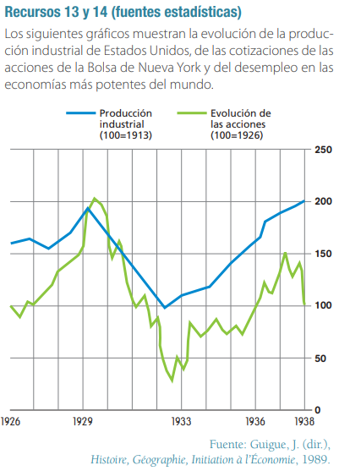
LA DEPRESIÓN DE LOS AÑOS TREINTA

El sistema económico mundial había sido salido malparado de la primera guerra mundial. Sin embargo, tras superar los difíciles primeros años de la posguerra, parecía que el mundo se encaminaba hacia la recuperación en la segunda mitad de los años veinte. Fue una prosperidad ilusoria. En octubre de 1929, en una serie de jornadas dramáticas, los valores de las acciones en la Bolsa de Nueva York se desplomaron en una caída sin fin. El crash de Wall Street marcó el inició de la Gran Depresión. La economía norteamericana cayó en todos sus sectores, industrial, agrario, financiero o comercial, y el paro y la pobreza se extendieron en el país más rico del mundo. La gente se agolpa en Wall Street tras la caída de la Bolsa neoyorkina, 1929 Cadena de montaje de la fábrica de automóviles Ford

¿Cuáles fueron las causas de la depresión? El debate entre los historiadores y economistas sigue hoy vivo e incluso se ha avivado con la crisis económica iniciada en 2007. Hay, sin embargo, consenso general en señalar dos fenómenos como responsables principales del batacazo económico de 1929. 1. La superproducción La guerra mundial había convertido a Estados Unidos en el gran proveedor de todo tipo de productos a los países aliados beligerantes. Al acabar la guerra, el sistema económico europeo comenzó a funcionar de nuevo, lo que incrementó de forma importante la producción mundial. La creciente oferta de productos era superior a la demanda posible en unas sociedades donde amplias capas de la población seguían teniendo un bajo poder adquisitivo. Las empresas Esta situación de desequilibrio entre la oferta y la demanda (superproducción) provocó una clara tendencia hacia la deflación, la caída de los precios, que afloró abruptamente al estallar la crisis en 1929

2. La especulación

La Bolsa de Nueva York asistió a una frenética subida del precio de las acciones en la segunda mitad de los años veinte. ¿Cómo fue posible esa subida de las acciones de unas empresas que sumidas en la superproducción tenían crecientes dificultades para vender sus productos? La respuesta se halla en la errónea política crediticia de los bancos norteamericanos que ofrecía créditos muy baratos. Así, muchos particulares pidieron créditos baratos y compraron acciones. La enorme demanda de éstas provocaba que su precio creciera y creciera. La gente se lanzó a una especulación en Bolsa buscando ganancias rápidas. Evidentemente, el alza bursátil (subida de la cotización de las acciones de las empresas en la bolsa) no correspondía con la realidad de la economía. Esta farsa, esta “burbuja especulativa” terminó por estallar. Tras varios sustos, el 24 y el 29 de octubre iniciaron una serie de “jornadas negras” marcadas por el desplome del valor de las acciones. En este momento, todos trataron de vender sus acciones lo que aceleró aún más la caída de las cotizaciones. Industriales y los agricultores acumulaban stocks, mercancías en depósito no vendidas, cada vez más difícil de vender.

La depresión

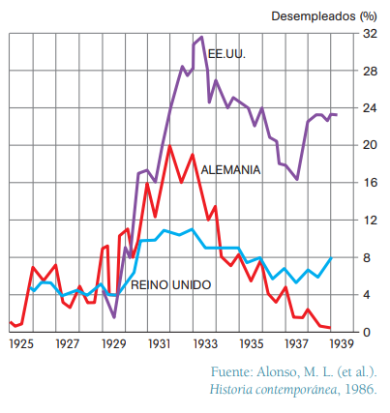
La caída de la Bolsa afectó inmediatamente al sistema financiero. Los bancos no pudieron recuperar los créditos que habían dado a los particulares para pagar acciones, y, lo que aún era peor, tampoco pudieron recuperar las inversiones que habían hecho directamente en Bolsa. La crisis bancaria corto de raíz el flujo de créditos a la industria y la agricultura, que inmediatamente sufrieron una importante contracción que rápidamente se reflejó en la caída del comercio. Este colapso económico tuvo un desastroso efecto social: millones de norteamericanos perdieron su empleo en una época en la que el paro llevaba directamente a la pobreza severa. Estados Unidos era el centro del sistema económico mundial. La crisis que allí se había originado se extendió rápidamente a Europa y el resto del mundo. Las empresas y los bancos norteamericanos trataron de recuperar sus inversiones en Europa lo que inmediatamente repercutió en las economías más importantes de nuestro continente. La inmediata contracción del comercio mundial agudizó aún más la caída de la economía. El caso de Alemania fue especialmente grave. Su economía dependía estrechamente de la inversión americana y tenía además la carga del pago de las reparaciones de guerra.

La crisis social se extendió por Europa. El paro, especialmente acusado en Alemania, golpeó a las clases medias y trabajadoras. La reacción de los gobiernos nacionales agravó a menudo la situación. El “sálvese quien pueda” fue general. Los países reforzaron sus medidas proteccionistas y toda idea de colaboración internacional fue desechada. El nuevo clima internacional caracterizado por tensiones crecientes abrió el camino que desembocó en la segunda guerra mundial.

Responde a las siguientes preguntas en sus cuadernos:
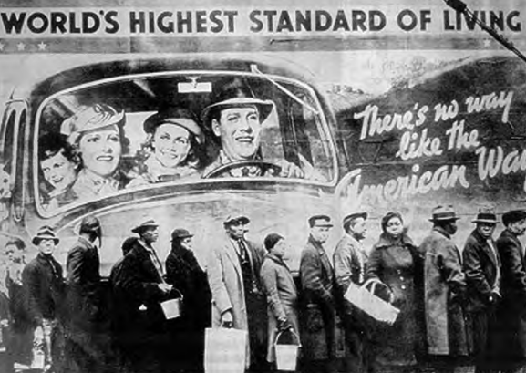

a. Según los gráficos presentes en la guía de trabajo: ¿cómo evolucionaron la producción y el desempleo hasta el año 1929?, ¿y a partir de esa fecha?

b. ¿Qué contradicciones dirías que muestra la imagen superior de la página?, ¿por qué puede ser una buena representación de lo que fue el período de entreguerras en países como Estados Unidos?

c. Elabora un ensayo expositivo sobre las condiciones de vida que se dieron en Estados Unidos a causa de la crisis económica del 29. Puedes basarte en la información de estas páginas o en otras fuentes que investigues y tener en cuenta preguntas como las siguientes: ¿cuáles fueron las consecuencias de la crisis?, ¿de qué forma afectó a la economía del país?, ¿cómo cambió la forma de vida de las personas?

